**宁波东方理工大学（暂名）校园建设项目永久校区1、2号地块实验室工艺专业分包工程报名公告更正公告**

各报名单位：

因学校官网维护，宁波东方理工大学（暂名）就“宁波东方理工大学（暂名）校园建设项目永久校区1、2号地块实验室工艺专业分包工程”报名公告报名截止时间调整为2024年11月 28 日12:00。

报名公告其余内容无修改或更正。

宁波东方理工大学（暂名）

2024年11月21日

**宁波东方理工大学（暂名）校园建设项目永久校区1、2号地块实验室工艺专业分包工程**

**报名公告**

采购人名称：宁波东方理工大学(暂名)

代建人名称：深圳市润置城市建设管理有限公司

2024 年 11 月

**宁波东方理工大学（暂名）校园建设项目永久校区1、2号地块实验室工艺专业分包工程**

**报名公告**

深圳市润置城市建设管理有限公司（以下称代建人）受宁波东方理工大学(暂名) （以下称采购人）的委托，就宁波东方理工大学（暂名）校园建设项目永久校区1、2号地块实验室工艺专业分包工程组织公开报名，诚邀符合条件的潜在承包单位参加报名，择优邀请参与投标。

1. 项目名称：宁波东方理工大学（暂名）校园建设项目永久校区1、2号地块实验室工艺专业分包工程。
2. 项目概况：本工程位于宁波市镇海区清水浦片区，校园北临风华路，南接滨江路，东至宁波铁路高架，西接逸夫路。

本次采购范围为宁波东方理工大学（暂名）校园建设项目永久校区1、2号地块实验室工艺专业分包工程，包括理工组团1#工学楼、2#生命科学学院、3#化学材料楼、4#公共科研平台、5#信息楼、6#数理楼，1号地块动物实验室楼，实验室类型包含：力学实验室、微波暗室、化工材料实验室、能源实验室、生态环境实验室、通用实验室、公共实验室、PI实验室、有机化学实验室、无机化学实验室、高分子化学实验室、微纳平台、理化平台、凝聚态物理实验室、量子物理实验室、研究室、动物实验室、危化品仓库等。

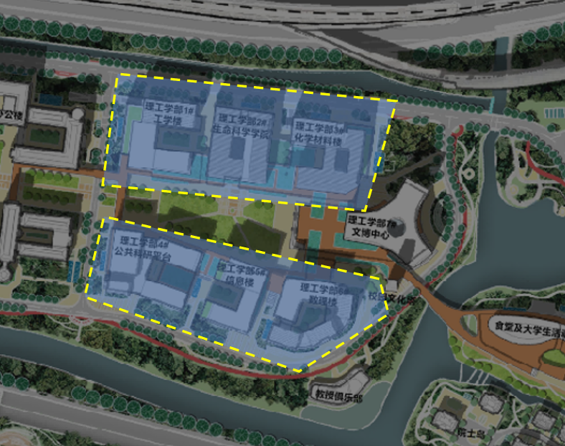

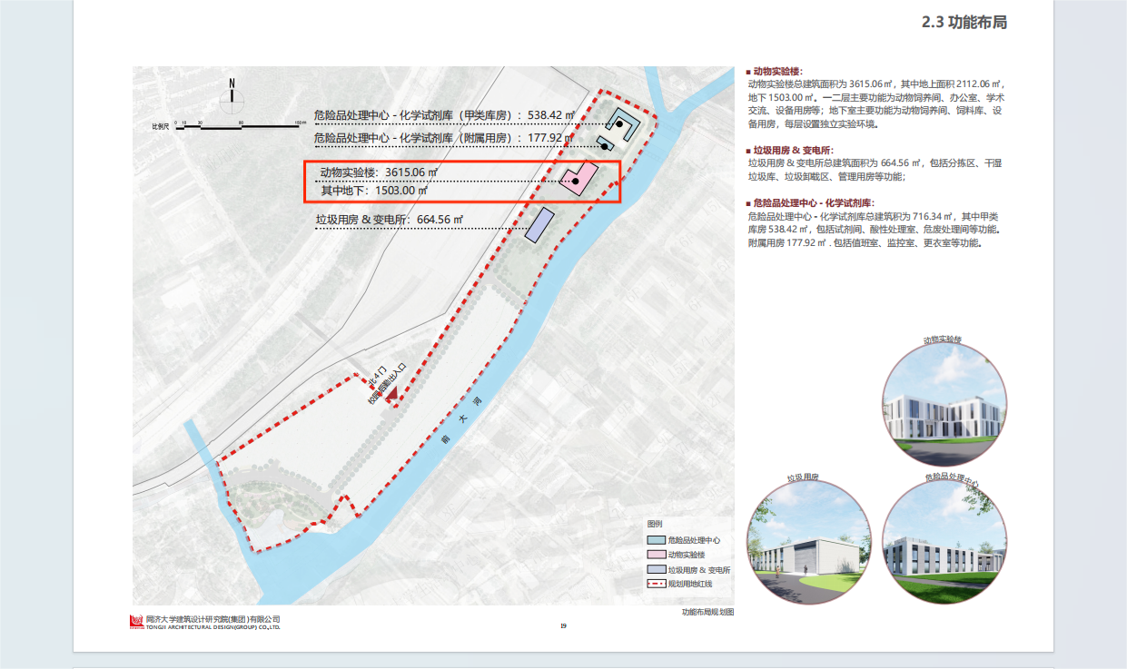

示意图

1. 工期要求：

计划2024年12月15日开工，其中理工组团1#至6#楼必须于2025年4月30日完成并通过竣工验收， 并必须于2025年5月30日完成工程移交，1号地块动物实验室必须于2025年7月30日完成并通过竣工验收，并于2025年8月30日完成工程移交。

以上工期均已考虑春节和其他节假日，具体开工日期以采购人、代建人书面开工通知为准，竣工日期与工程移交日期不予顺延。

四、潜在的报名方资格及提交资料：

1、报名方具有独立的法人资格，具备有效的营业执照。（提供公司营业执照等相关复印件）。

2、资质要求：具备建筑装修装饰工程专业承包一级或建筑机电安装工程专业承包一级资质。（提供公司资质证书等相关复印件）。

3、公司业绩要求：

公司近5年内（2019年1月份至今）已竣工的单个实验室工程合同额达到2000万元及以上。(需提供对应合同实验室的相关合同额及证明文件）

（公司业绩需提供至少3-5项相关业绩，提供合同复印件、竣工验收报告、获奖证书等证明材料，业绩可提供微纳实验室、动物实验室及常规标准实验室类业绩）。

4、拟派项目团队业绩要求：

①项目负责人：建筑或机电专业注册建造师一级、安全B本，工作年限8年，负责的单个实验室合同额达到2000万元及以上；②技术负责人：中级工程师及以上职称，工作年限8年及以上，负责的单个实验室合同额达到2000万元及以上；③生产经理：工作年限8年及以上；④主要管理人员具有工作年限5年及以上；（项目负责人业绩需提供至少1-3项相关业绩；提供合同、简历表、注册证书、获奖证书、社保、业绩证明资料等）。

|  |  |  |  |
| --- | --- | --- | --- |
| **序号** | **职务** | **人员数量** | **团队成员要求** |
| 1 | 指挥长 | 1人 | 集团公司/总公司副总及以上职位； |
| 2 | 项目负责人 | 1人 | 1. 建筑或机电专业注册建造师一级、安全B本； 2. 具有8年以上同类工程工作经验； 3. 负责的单个实验室合同额达到2000万元及以上； |
| 3 | 生产经理 | 1人 | 具有8年以上同类工程工作经验； |
| 4 | 技术负责人 | 1人 | 1、中级工程师及以上职称；  2、具有8年以上同类工程工作经验；  3、负责的单个实验室合同额达到2000万元及以上； |
| 5 | 商务人员 | 1人 | 具有5年以上同类工程工作经验 |
| 备注：根据项目情况，单位自行提报项目团队人员。 | | | |

（**所有人员**需提供相关业绩，并提供合同、简历表、职称证书、获奖证书（如有）、近3个月（2024年8月至今）社保缴纳证明等相关业绩证明资料）。

5、近三年（2021-2023年）经第三方审计的财务报告，公司营业额、实验室工艺工程的营业额、资产负债率、经营性活动现金流入情况及经营性活动现金流出情况。

6、报名方的信用情况；报名方、法定代表人、项目负责人未被“信用中国”列入严重失信主体名单和“信用中国（浙江）”列入黑名单。

7、报名方具备安全生产条件，取得有效安全生产许可证，并在人员、设备、资金等方面具有相应的施工能力，拟报名单位近三年（截止时间为本报名公告发布日）无重特大安全生产责任事故。（提供安全生产许可证等相关复印件）

8、本项目不接受联合体报名。

9、报名方认为有必要的其他资料。（提供团队架构等支持相关的材料）。

10、报名资料需编制目录索引。

11、本项目不接受存在控股关系的两家及以上单位同时报名。

12、学校保留要求各报名方提供其他资料的权利。

**请报名方认真对照资格条件，如不符合要求的，无意或故意参与报名，经评审发现的则取消报名方资格；评审过程中，报名方提供的相关证件为虚假或伪造，或者其他人员持法定代表人或授权委托人的身份证参与报名，一经发现亦取消报名方资格，且所产生的一切后果由报名方自行承担。**

五、报名保证金的缴纳：

金额：人民币 壹万元整。

通过供应商的基本账户以银行转帐方式缴入以下账户

账户名：深圳市润置城市建设管理有限公司

开户行：交通银行深圳分行营业部

银行账号：443066285013006976000

提交截止时间：**2024年 11 月 28 日 12:00**

（北京时间，以资金到达上述账户时间为准。同时需将缴纳报名保证金的付款凭证发送到邮箱CRLD_NBDFLGHY_ZY@crland.com.cn）

六、报名文件接收：

1、凡符合报名资格要求并有意参加者，请于**2024年 11 月 28 日 12:00** 前**（逾期提交的资料不予接收）**至宁波市镇海区同心路568号开元新青年广场2号楼3层306室递交报名文件（纸质版一份，电子版一份，电子版需提供可编辑版及PDF盖章版扫描件，存入U盘，U盘贴好单位标签，与纸质资料一同送达）。

2、本次报名公告发布在宁波东方理工大学（暂名）（https://www.eitech.edu.cn）、中国招标投标公共服务平台（http://www.cebpubservice.com/），报名文件可从宁波东方理工大学（暂名）（https://www.eitech.edu.cn）下载获取。

3、有关本次报名的事项若存在变动或修改，敬请及时关注宁波东方理工大学（暂名）（https://www.eitech.edu.cn）、中国招标投标公共服务平台（http://www.cebpubservice.com/）发布的信息更正公告，恕不另行通知，如有遗漏采购人概不负责。

七、报名文件接收截止时间：**2024年 11 月 28 日 12:00** 。

八、联系方式

（一）、采购人：宁波东方理工大学(暂名)

联系人：徐老师 联系电话：13656581969

1. 、代建人：深圳市润置城市建设管理有限公司

联系人：伏恬甜   联系电话：15751014379

地 址：宁波市镇海区同心路568号开元新青年广场2号楼3层306室